Họ và tên HS: ............................................................................Lớp: ...........
ÔN TẬP KIỂM TRA HKII (2021 – 2022)
- Phân biệt chức năng của hệ thần kinh vận động và hệ thần kinh sinh dưỡng.
Hệ thần kinh vận động (cơ – xương) điều khiển sự hoạt động của cơ vân, là hoạt động có ý thức.
Hệ thần kinh sinh dưỡng (cơ trơn, cơ tim): điều hòa hoạt động của các cơ quan sinh dưỡng và cơ quan sinh sản, là hoạt động không có ý thức.
- Tại sao nói dây thần kinh tủy là dây pha?
Dây thần kinh tủy do các bó sợi cảm giác và vận động nhập lại, nối với tủy sống qua rễ trước và rễ sau → dây thần kinh tủy là dây pha.
- Giải thích vì sao người say rượu thường có biểu hiện chân nam đá chân chiêu trong lúc đi?
Do rượu đã ngăn cản, ức chế sự dẫn truyền qua xináp giữa các tế bào có liên quan đến tiểu não khiến sự phối hợp các hoạt động phức tạp và giữ thăng bằng cơ thể bị ảnh hưởng.
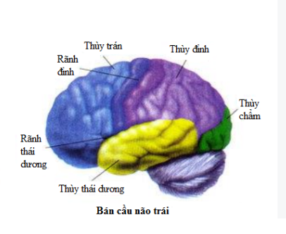
- Trình bày cấu tạo ngoài và cấu tạo trong của đại não.

- Cấu tạo ngoài:
- Rãnh liên bán cầu chia đại não thành 2 nửa bán cầu não (trái, phải)
- Bán cầu não được các rãnh chia làm 4 thùy (thùy trán, đỉnh, chẩm và thái dương)
- Các khe và rãnh nhiều tạo khúc cuộn → làm tăng diện tích bề mặt não.

- Cấu tạo trong:
- Chất xám (ở ngoài): làm thành vỏ não
- Chất trắng (ở trong) là các đường thần kinh. Hầu hết các đường này bắt chéo ở hành tuỷ hoặc tủy sống.
- Có các tật mắt nào? Trình bày nguyên nhân và cách khắc phục?
Các tật mắt | Nguyên nhân | Cách khắc phục
Cận thị | - Bẩm sinh: cầu mắt dài  - Thể thủy tinh quá phồng: do không giữ khoảng cách đúng khi đọc sách. | - Đeo kính mặt lõm (kính cận)  - Giữ đúng khoảng cách khi đọc sách, xem tivi, ...
Viễn thị | - Bẩm sinh: cầu mắt ngắn  - Thể thủy tinh bị lão hóa (xẹp) | Đeo kính mặt lồi (kính viễn)

